ŚWIATOWY DZIEŃ ZDROWIA
7 kwietnia 2019 r.

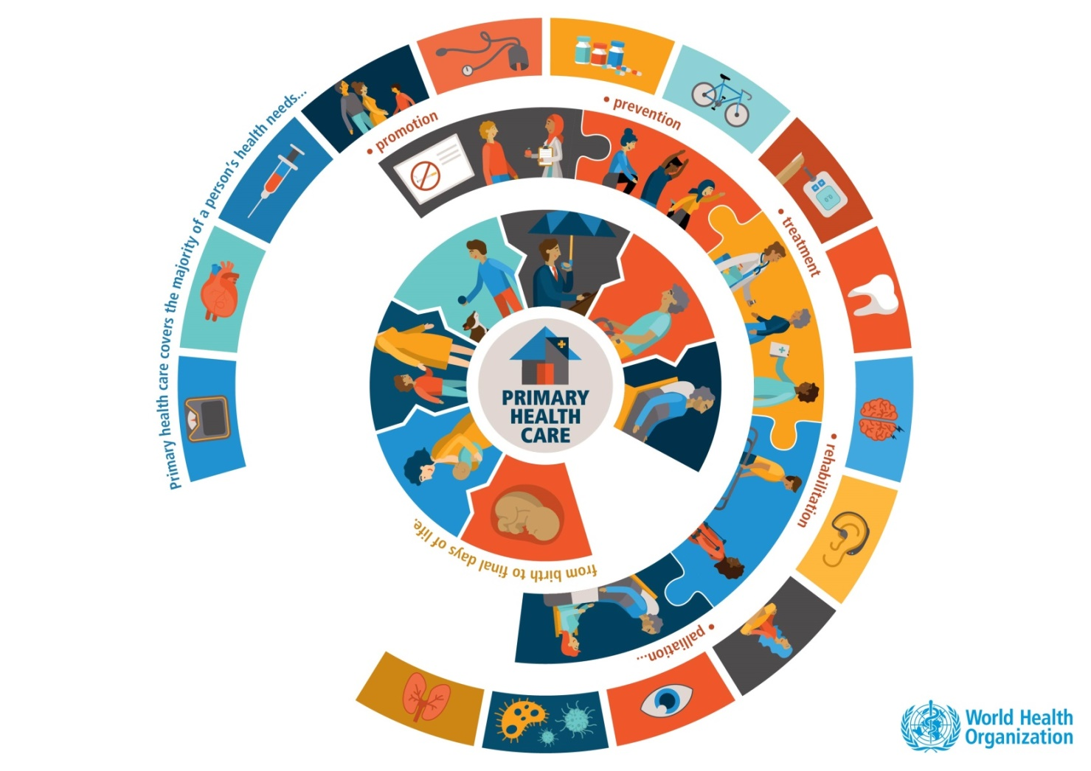
Podobnie jak w roku ubiegłym, tegoroczne obchody Światowego Dnia Zdrowia obchodzone będą pod hasłem „Zdrowie dla wszystkich”. Sentencja ta jest ideą, która towarzyszy Światowej Organizacji Zdrowia (WHO) już od początków jej działalności,
czyli już przez ponad 70 lat.
Co najmniej połowa światowej populacji nie otrzymuje świadczeń zdrowotnych, których potrzebuje, zaś około 100 milionów ludzi musi mierzyć się ze skrajnym ubóstwem spowodowanym koniecznością ponoszenia z własnej kieszeni wydatków na opiekę zdrowotną. Przekonanie, że wszyscy ludzie powinni mieć możliwość osiągnięcia możliwie najwyższego poziomu zdrowia powoduje, że tegoroczne święto mocno koncentruje się
na temacie Powszechnej Opieki Zdrowotnej oraz Powszechnych Ubezpieczeń Zdrowotnych.
Celem kampanii informacyjnej prowadzonej przez WHO jest podniesienie wiedzy na temat idei powszechnego ubezpieczenia zdrowotnego i konieczności zwiększenia dostępności świadczeń zdrowotnych. WHO zapewnia dostęp do materiałów w formie graficznej, które mają uświadomić ludziom, którzy na co dzień mają dostęp do wysokiej jakości, niedrogiej opieki zdrowotnej, jak wygląda życie ludzi, których dostęp do świadczeń zdrowotnych jest ograniczony. Główną rolę w kampanii odgrywają pracownicy sektora ochrony zdrowia, których zadaniem jest wskazanie decydentom grup społecznych wykluczonych z dostępu
do świadczeń leczniczych, szczególnie na poziomie podstawowej opieki zdrowotnej (POZ).
Podstawowa opieka zdrowotna powinna być pierwszym ogniwem w kontaktach
z systemem ochrony zdrowia. To na tym poziomie jednostki, rodziny i społeczności powinny uzyskiwać większość świadczeń, począwszy od działań profilaktycznych,
aż po leczenie, rehabilitację oraz opiekę paliatywną. Co ważne podstawowa opieka zdrowotna powinna zapewniać dostęp do świadczeń jak najbliżej ludzi – w miejscach gdzie pracują i żyją.
POZ powinna stanowić odpowiedź na większość potrzeb zdrowotnych na wszystkich etapach życia człowieka i dostarczać świadczenia obejmujące badania przesiewowe, szczepienia ochronne, prewencję chorób, planowanie rodziny, leczenie chorób, rehabilitację. Podmioty lecznicze funkcjonujące w ramach podstawowej opieki zdrowotnej powinny także współpracować z innymi instytucjami systemu ochrony zdrowia.
Jak pokazują dane WHO, systemy ochrony zdrowia, w których duży nacisk położony jest
na funkcjonowanie POZ wyróżniają się pod względem sytuacji zdrowotnej populacji, są bardziej efektywne kosztowo i poprawiają jakość opieki.
Więcej informacji na temat tegorocznych obchodów Światowego Dnia Zdrowia znaleźć można pod adresem: https://www.who.int/campaigns/world-health-day/world-health-day-2019

